Тюменская область
Ханты – Мансийский автономный округ – Югра
Муниципальное автономное дошкольное образовательное учреждение с приоритетным осуществлением деятельности по физическому развитию детей «Снегурочка»

Психолого-педагогическая программа художественного развития
детей 4-5 лет с признаками одаренности
«СЕМИЦВЕТИК»

Составитель: Шайнурова А.В., воспитатель

2014 г.

СОДЕРЖАНИЕ
- Актуальность программы. Методологические основы……………………………..… 3
- Психолого – педагогическая диагностика ………………………………………..…… 6
- Система организованной образовательной деятельности по развитию творческих способностей для детей 4 – 5 лет ………………………………………………..………7
- Взаимодействие с семьями воспитанников ………………………………………...…..10
Приложение 1 «Психодиагностика»…………………………………………………..…….12
Приложение 2 «Педагогическая диагностика»………………………………………….…26
Приложение 3 «Планирование занятий (НОД) в изостудии на учебный год»…………..28
Приложение 4 «Список литературы»………………………………………………….……37

- Актуальность программы. Методологические основы.
Творческие способности - безусловно, дар природы. Распространено мнение, что если дан человеку дар, то никуда он не денется, не исчезнет и обязательно где-то проявится. Есть даже поговорки: "Талант всегда пробьется", "Талант не пропьешь". Однако исследования последнего времени опровергают эту точку зрения. Одаренность существует лишь в постоянном движении, в развитии, она своего рода сад, который нужно неустанно возделывать. Мы помним, что попавшей в сказочную страну Алисе необходимо было бежать, чтобы оставаться на месте, и бежать в два раза быстрее, чтобы продвигаться вперед. Точно так же и творческий дар не терпит застоя и самоудовлетворенности. Он существует только в динамике - или развивается, или угасает (А.И. Савенков).
В психологии выделяются общая и специальная одаренность. Одаренность принято диагностировать по темпу умственного развития — степени опережения ребенком при прочих равных условиях своих ровесников (на этом основаны тесты умственной одаренности и коэффициент интеллектуальности — IQ). Значение такого показателя не следует преувеличивать, поскольку первостепенное значение имеет творческая сторона ума. Раньше других можно обнаружить художественную одаренность детей (в области музыки, затем — в рисовании).
Работы Н. Лейтеса, по изучению психики одаренных детей, занимают видное место в русской психологии. Многие психологические принципы развития творчества у детей младшего школьного возраста выдвинули Н.Н. Поддьяков, Д.Н. Узнадзе, А.В. Запорожец, А. Матюшкин.
Огромную работу, как теоретик проделал В.А. Моляко. Он глубоко изучил проблемы психологии творчества. Особенно ценна его разработка подхода к изучению одаренности, где он наиболее полно структурировал это психологическое явление.
Свои психологические модели были разработаны и рядом западных психологов: Дж. Гилфорд, Э.Де Боно, Дж. Галлаир, Дж. Рензулли, П. Торренс. Однако доступ к трудам этих авторов к сожалению сильно ограничен.
Проблема одаренности в настоящее время становится все более актуальной. Это, прежде всего, связано с потребностью общества в неординарной творческой личности. Неопределенность современной окружающей среды требует не только высокую активность человека, но и его умения, способности нестандартного поведения.
В соответствии с ФГОС ДО, утвержденным приказом Министерства образования РФ от 17 октября 2013 г. № 1155 реализация образовательной программы ДОУ должна быть направлена на решение следующей задачи: «создание благоприятных условий развития детей в соответствии с их возрастными и индивидуальными особенностями и склонностями, развития способностей и творческого потенциала каждого ребенка как субъекта отношений с самим собой, другими детьми, взрослыми и миром». Данное направление также обозначено в качестве приоритетного и в Программе развития образования Югорска на 2014 – 2020 годы.
Раннее выявление, обучение и воспитание одаренных и талантливых детей составляет одну их главных задач совершенствования системы образования. Однако недостаточный психологический уровень подготовки педагогов для работы с детьми, проявляющими нестандартность в поведении и мышлении, приводит к неадекватной оценке их личностных качеств и всей их деятельности. Нередко творческое мышление одаренного ребенка рассматривается как отклонение от нормы или негативизм. Эксперименты, проведенные во многих странах мира, убедительно показали, насколько сложно перестроить систему образования, изменить отношение педагога к одаренному ребенку, снять барьеры, блокирующие его таланты.
Бытует мнение, что одаренные дети не нуждаются в помощи взрослых, в особом внимании и руководстве. Однако в силу личностных особенностей такие дети наиболее чувствительны к оценке их деятельности, поведения и мышления, они более восприимчивы к сенсорным стимулам и лучше понимают отношения и связи. Одаренный ребенок склонен к критическому отношению не только к себе, но и к окружающему. Поэтому педагоги, работающие с одаренными детьми, должны быть достаточно терпимы к критике вообще и себя в частности. Талантливые дети часто воспринимают невербальные сигналы как проявление неприятия себя окружающими. В результате такой ребенок может производить впечатление отвлекающегося, непоседливого, постоянно на все реагирующего. Для них не существует стандартных требований (все как у всех), им сложно быть конформистами, особенно если существующие нормы и правила идут вразрез с их интересами и кажутся бессмысленными. Для одаренного ребенка утверждение, что так принято, не является аргументом.
В обучении и воспитании одаренных детей важно не только обеспечить возможности для полноценного развития их способностей, но и обращать особое внимание на их социальную адаптацию, поскольку, в силу своей нестандартности, отличий от сверстников, они нередко испытывают серьезные трудности в общении с окружающими. У одаренных детей часто встречаются и другие личностные особенности, осложняющие процесс их социализации: высокая избирательность интересов, низкая устойчивость к стрессу, склонность замыкаться в себе и пр. (Н.С. Лейтес).
Одаренные дети достаточно требовательны к себе, часто ставят перед собой не осуществимые в данный момент цели, что приводит к эмоциональному расстройству и дестабилизации поведения. Такие дети нередко с недостаточной терпимостью относятся к детям, стоящим ниже их в плане развития способностей. Эти и другие особенности таких ребят влияют на их социальный статус, когда они оказываются в положении “неодобряемых”. В этой связи необходимо добиваться изменения такой позиции, и, прежде всего, это связано с подготовкой самих педагогов.
Та же проблема стоит и в нашем ДОУ, на базе которого предполагается реализация проекта. Недостаточно кадров для работы с детьми, имеющими задатки одаренности в художественной деятельности. Организованная образовательная деятельность (занятия) проходит фронтально или подгруппами, не выделяя детей с творческими способностями, тем самым, уравнивая их с другими детьми.

Перед автором программы стояла задача проанализировать и объединить уже известные развивающие технологии и адаптировать программу к условиям своего образовательного учреждения. После их изучения была составлена развивающая психолого-педагогическая программа, направленная на выявление, обучение и воспитание одаренных и талантливых детей.
Отличительной особенностью данной программы является сочетание методов и приемов ОТСМ-ТРИЗ-РТВ (теория решения изобретательских задач и развитие творческого воображения), нетрадиционных техник рисования, а также применение цикла творческих занятий в рамках «Семейного клуба». Программа реализуется при тесном сотрудничестве воспитателя с педагогом-психологом.

Цель программы: Создание условий для развития творческих способностей детей 4-5 лет в изобразительной деятельности (рисование, лепка, аппликация).

Задачи:
- Подобрать диагностический материал для выявления динамики развития творческих способностей и социализации детей;
- Выявить воспитанников, имеющих задатки одаренности в художественной деятельности;
- Создать условия для самостоятельного художественного творчества, свободного экспериментирования с художественными материалами и инструментами;
- Создать условия для эмоционального сопровождения детей с признаками одаренности.
- Определить методы взаимодействия с родителями воспитанников.

Дидактические принципы построения и реализации программы обусловлены особенностями художественно-эстетической деятельности:
  - принцип взаимосвязи продуктивной деятельности с другими видами детской активности;
  - принцип интеграции различных видов изобразительного искусства и художественной деятельности;
  - принцип эстетического ориентира на общечеловеческие ценности (воспитание человека думающего, чувствующего, созидающего, рефлектирующего);
  - принцип обогащения сенсорно-чувственного опыта;
  - принцип естественной радости (радости эстетического восприятия, чувствования и деяния, сохранение непосредственности эстетических реакций, эмоциональной открытости).

2.Психолого – педагогическая диагностика

Для успешной реализации программы необходимо проведение психолого-педагогической диагностики. Психологическая диагностика осуществляется по предложенным Немовым Робертом Семеновичем методикам (их частью), педагогическая – Лыковой Ириной Александровной.
Когда мы говорим о сравнительно низком уровне развития самосознания дошкольников, то вкладываем в это следующий смысл: начиная с 4-х - 6 лет, дети уже могут оценить себя как личность, но в ограниченных пределах.
В соответствии с пунктом № 3.2.3 ФГОС ДО, оценка индивидуального развития детей производится педагогическим работником в рамках педагогической диагностики (оценки индивидуального развития детей дошкольного возраста, связанной с оценкой эффективности педагогических действий и лежащей в основе их дальнейшего планирования). Психологическая диагностика развития детей (выявление и изучение индивидуально-психологических особенностей детей), проводится квалифицированными специалистами (педагоги-психологи, психологи). Участие ребенка в психологической диагностике допускается только с согласия его родителей (законных представителей).
Психолого-педагогическая диагностика проводится 2 раза в год: вводная - сентябрь, итоговая – май.

Психодиагностика (приложение 1)

МЕТОДЫ ДИАГНОСТИКИ ВОСПРИЯТИЯ
Методика 1. «Чего не хватает на этих рисунках?»

Методика 2. «Узнай, кто это»

МЕТОДЫ ДИАГНОСТИКИ ВООБРАЖЕНИЯ
Методика 3. «Придумай рассказ»
Методика 4. «Нарисуй что-нибудь»

МЕТОДЫ ДИАГНОСТИКИ МЫШЛЕНИЯ
Методика 5. «Нелепицы»

Методика 6. «Что здесь лишнее?»
Методика 7. «Раздели на группы»

ПСИХОДИАГНОСТИКА ЛИЧНОСТНЫХ КАЧЕСТВ И МЕЖЛИЧНОСТНЫХ ОТНОШЕНИЙ у ДОШКОЛЬНИКОВ

Методика 8. «Выбери нужное лицо»

Методика 9. «Какой Я?»
Методика 10. «Каков ребенок во взаимоотношениях с окружающими людьми?»

Педагогическая диагностика (приложение 2)

ЗАНЯТИЯ ДИАГНОСТИЧЕСКОГО ХАРАКТЕРА

По результатам психолого-педагогической диагностики в начале года формируется группа для реализации данной программы. После проведения итоговой психолого-педагогической диагностики оцениваются результаты реализации программы.

3.Система организованной образовательной деятельности по развитию творческих способностей

Программа предполагает проведение двух занятий (НОД) в неделю в изостудии «Семицветик». Данные занятия являются коррекционно-развивающими, проводятся дополнительно, помимо занятий по изобразительной деятельности и не заменяют их. Дети зачисляются в изостудию на основании психолого-педагогической диагностики, наблюдений и отзывов воспитателей и специалистов. Рекомендуемое число детей 6 – 8 человек.
Курс НОД разработан на один год и рассчитан на детей средней группы (4 – 5 лет). Программа ориентированна на повышение творческой активности детей и предполагает продолжить работу на следующем, для детей, возрастном этапе (старший дошкольный возраст).

- Общее количество занятий в год – 56
- Продолжительность занятия 20 минут.

Планирование занятий (НОД) в изостудии на учебный год см. приложение 3.

Система организованной образовательной деятельности по развитию творческих способностей для детей 4 – 5 лет

Группа | Виды изобразительной деятельности |  |  | Количество НОД
Группа | Рисование | Лепка | Аппликация | Неделя | Год
Средняя группа | 1 | 0.5 | 0.5 | 2 | 56

Структура НОД имеет свои отличительные черты, это обусловлено тем, что занятия построены с учетом психологических особенностей детей.
Часть 1. Вводная.
Основная цель – настроить группу на совместную работу, создать положительный эмоциональный настрой, активизировать внимание детей.
Содержание: игры-приветствия, игры с именами, пальчиковая и артикуляционная гимнастика.
Часть 2. Основная.
Цель второй части зависит от цели занятия.
Содержание: художественная деятельность с использованием различных техник рисования и лепки.
Часть 3. Завершающая.
Основная цель – закрепление положительных эмоций от работы на занятии и полученного результата деятельности.
Содержание: предусматривается проведение общей игры, игры прощания.

Планирование занятий (НОД) в изостудии на учебный год см. приложение 2

Примерный комплект художественных материалов, инструментов и оборудования

Бумага, основа для композиций
  - Листы белой и тонированной бумаги в формате А4, А3.
  - Рулоны обоев на бумажной основе.
  - Белый и цветной картон.
  - Наборы цветной и бархатной бумаги.
  - Фольга разного цвета на бумажной основе, и двусторонняя.
  - Салфетки бумажные (белые и цветные).
  - Картонные коробки.
  - Спичечные коробки для создания композиций-миниатюр.

Художественные материалы, инструменты и их заместители
  - Глина.
  - Пластилин.
  - Соленое тесто.
  - Песок речной и декоративный.
  - Кисти разных размеров.
  - Краски гуашевые, акварельные.
  - Тушь цветная для экспериментирования и тонирования бумаги.
  - Цветные и простые карандаши.
  - Фломастеры.
  - Гелевые ручки и краски.
  - Ножницы для детского творчества.
  - Клей, клеящие карандаши, клейстер.
  - Клеевые кисти.
  - Стеки, зубочистки.
  - Ватные палочки.

Бытовой и бросовый материал
  - Фантики на бумажной основе.
  - Трубочки для коктейля, зубочистки.
  - Пуговицы, бусины, бисер, тесьма, ленты, кружева.
  - Проволока мягкая.
  - Колпачки фломастеров и авторучек.

Природный материал
  - Осенние листья, лепестки цветов.
  - Семена подсолнечника, арбуза, тыквы и пр.
  - Шишки, орехи, косточки.
  - Скорлупа грецких орехов.
  - Камешки и раковины.
  - Палочки, веточки.

Оборудование
  - Мольберты.
  - Фланелеграф.
  - Рабочие места для детей.
  - Клеенки.
  - Салфетки бумажные, матерчатые.
  - Компьютер.
  - Проектор, экран.
  - Система звукозаписи и звуковоспроизведения с набором звукозаписей.

4.Взаимодействие с семьями воспитанников

Программа так же предполагает тесный контакт с родителями воспитанников и включает в себя цикл творческих занятий в рамках «Семейного клуба». Для реализации этих занятий (творческих акций) использовали программу М.Г. Дрезниной, О.А. Куревиной «Навстречу друг другу».
Семейные художественно-творческие акции призваны объединить детей одной группы, сплотить родителей и педагогов, протянуть между ними невидимые нити дружбы и сотрудничества, создать ситуации, которые бы подтолкнули их к диалогу и обсуждению друг с другом насущных проблем.
Эти семейные акции имеют разные темы. Но в процессе их реализации одновременно и параллельно решается несколько задач (творческая, образовательная, психологическая, задача экологического воспитания, воспитания детей в духе постижения культуры мира).
Основная цель таких занятий – укрепление семьи, вовлечение детей и взрослых в творческий процесс, который возможен только при плодотворном общении и сотрудничестве его участников.

План работы «Семейного клуба»

Месяц | № | Название творческой акции | Краткое описание
Октябрь | 1 | Мир в твоем окне | Перед участником акции стоит задача создать свой мир в рисунке, где будут отражены самые важные для него жизненные ценности: мама, цветок, сад, друзья, животные, школа, будущее… Мир одного человека (ребенка и взрослого) в конце работы встроится в большой мир многоэтажного дома, где живут разные люди – взрослые и дети. В процессе общения они открывают друг для друга свои миры.
Ноябрь | 2 | Дети – цветы жизни | Семейная творческая акция имеет своей целью привлечь детей и родителей к созданию декоративного панно. Через символические образы на картине они расскажут о себе, о своих проблемах и мечтах.
Декабрь | 3 | Я – взрослый, ты - ребенок | В этой семейной акции дети и родители поменяются ролями: дети выступят в роли взрослых, взрослые в роли детей. Они изготовят из картона персонажи (взрослых и маленьких), которые познакомятся друг с другом, расскажут о себе, о своей жизни.
Январь | 4 | Комната для души | Каждому участнику занятия (и взрослому, и ребенку) надо будет создать макет своей комнаты, где предметы и детали интерьера вызывают ощущение незримого присутствия их хозяина – автора макета.
Февраль | 5 | Птица семейного счастья | Силами одной семьи создается художественный образ, символизирующий (для каждого участника проекта) некий идеал семейного счастья.
Март | 6 | Навстречу друг другу | Художественная акция поможет детям и родителям выстроить их взаимоотношения не только на плоскости листа, но и в реальном времени и пространстве
Апрель | 7 | Земля, на которой мы живем | Всем участникам предстоит сконцентрировать внимание на самых главных ценностях для человека, живущего на Земле: это его дом, семья, город, страна, сама наша планета. Каждый сможет обозначить пути к достижению своей мечты и действия, которые приведут к желаемому результату.

К участию в любой из представленных творческих художественных акций приглашаются семьи воспитанников ИЗО студии, специалисты: психолог, педагоги ДОУ.

Литература: М.Г. Дрезнина, О.А. Куревина. Навстречу друг другу. – М.: ЛИНКА-ПРЕСС, 2007.

Вывод
Таким образом, при реализации данной программы предполагается достижение следующих результатов:
- Развитие творческого самовыражения, воображения, эстетического опыта, практических навыков изобразительной деятельности, художественных способностей в целом;
- Ребята почувствуют уверенность в себе, станут свободно общаться со сверстниками и взрослыми, научатся выражать свои мысли, чувства, впечатления;
- Общение родителей и детей будет более эмоционально-положительным, тесным, продуктивным. Совместное участие в художественной деятельности поспособствует созданию отношений взаимного принятия, эмпатии;
- Тесный контакт с семьями воспитанников сплотит родителей и педагогов. Повысится компетентность родителей в вопросах развития и образования.

Приложение 1

Психодиагностика

Методы диагностики восприятия

Методика 1. «Чего не хватает на этих рисунках?»
Суть этой методики состоит в том, что ребенку предлагается серия рисунков, представленных на рис. 2.
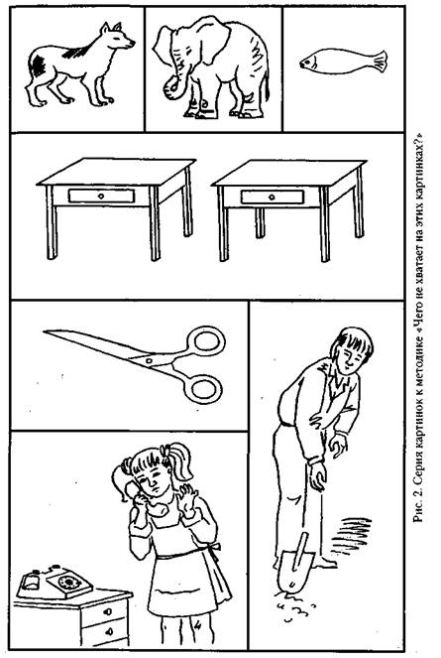
На каждой из картинок этой серии не хватает какой-то существенной детали. Ребенок получает задание как можно быстрее определить и назвать отсутствующую деталь.
Проводящий психодиагностику с помощью секундомера фиксирует время, затраченное ребенком на выполнение всего задания. Время работы оценивается в баллах, которые затем служат основой для заключения об уровне развития восприятия ребенка.
Оценка результатов:
10 баллов — ребенок справился с заданием за время меньшее, чем 25 сек, назвав при этом все 7 недостающих на картинках предметов.
8-9 баллов ¦— время поиска ребенком всех недостающих предметов заняло от 26 до 30 сек.
6-7 баллов — время поиска всех недостающих предметов заняло от 31 до 35 сек.
4-5 баллов — время поиска всех недостающих предметов составило от 36 до 40 сек.
2-3 балла — время поиска всех недостающих предметов оказалось в пределах от 41 до 45 сек.
0-1 балл — время поиска всех недостающих деталей составило в целом больше чем 45 сек.
1 Оценки даются в баллах, в десятибалльной системе и представляются в интервалах, являющихся непосредственным основанием для производства выводов об уровне психологического развития ребёнка. Наряду с такими общими выводами ребёнок в результате его обследования по той или иной методике получает частные оценки, которые позволяют более тонко судить об уровне его развития.
Точные критерии оценок в десятибалльной системе не заданы по той причине, что априори, до получения достаточно большого опыта применения методик, их определить невозможно. В этой связи исследователю разрешается прибавлять или отнимать один-два балла (в пределах заданного диапазона оценок) за наличие или, соответственно, отсутствие усердия со стороны ребёнка в процессе его работы над психодиагностическими заданиями. Такая процедура в целом мало влияет на конечные результаты, но позволяет лучше дифференцировать детей.
Выводы об уровне развития:
10 баллов — очень высокий. 8-9 баллов — высокий. 4-7 баллов — средний. 2-3 балла — низкий. 0-1 балл — очень низкий.

Методика 2. «Узнай, кто это»
Прежде чем применять эту методику, ребенку объясняют, что ему будут показаны части, фрагменты некоторого рисунка, по которым необходимо будет определить то целое, к которому эти части относятся, т.е. по части или фрагменту восстановить целый рисунок.
Психодиагностическое обследование при помощи данной методики проводится следующим образом. Ребенку показывают рис. 3, на котором листком бумаги прикрыты все фрагменты, за исключением фрагмента «а». Ребенку предлагается по данному фрагменту сказать, какому общему рисунку принадлежит изображенная деталь. На решение данной задачи отводится 10 сек. Если за это время ребенок не сумел правильно ответить на поставленный вопрос, то на такое же время — 10 сек — ему показывают следующий, чуть более полный рисунок «б», и так далее до тех пор, пока ребенок, наконец, не догадается, что изображено на этом рисунке.

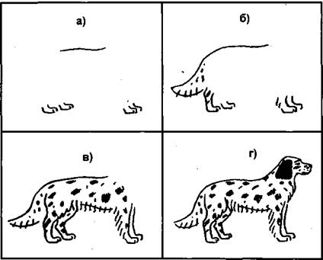
Рис. 3. Картинки к методике «Узнай, кто это»
Учитывается время, в целом затраченное ребенком на решение задачи, и количество фрагментов рисунка, которые ему пришлось просмотреть прежде, чем принять окончательное решение.
Оценка результатов:
10 баллов — ребенок по фрагменту изображения «а» за время меньшее чем 10 сек, сумел правильно определить, что на целом рисунке изображена собака.
7-9 баллов — ребенок установил, что на данном рисунке изображена собака, только по фрагменту изображения «б», затратив на это в целом от 11 до 20 сек.
4-6 баллов — ребенок определил, что это собака, только по фрагменту «в», затратив на решение задачи от 21 до 30 сек.
2-3 балла — ребенок догадался, что это собака, лишь по фрагменту «г», затратив от 30 до 40 сек.
0-1 балл — ребенок за время, большее чем 50 сек, вообще не смог догадаться, что это за животное, просмотрев все три фрагмента: «а», «б» и «в».
Выводы об уровне развития:
10 баллов – очень высокий,
8-9 баллов – высокий,
4-7 баллов – средний,
2-3 балла – низкий,
  - балл – очень низкий.

Методы диагностики воображения

Методика 3. «Придумай рассказ»
Ребенку дается задание придумать рассказ о ком-либо или о чем-либо, затратив на это всего 1 мин, и затем пересказать его в течение двух минут. Это может быть не рассказ, а, например, какая-нибудь история или сказка.
Оценка результатов:
Воображение ребенка в данной методике оценивается по следующим признакам:
* Скорость придумывания рассказа.
* Необычность, оригинальность сюжета рассказа.
* Разнообразие образов, используемых в рассказе.
* Проработанность и детализация образов, представленных в рассказе.
* Впечатлительность, эмоциональность образов, имеющихся в рассказе.
По каждому из названных признаков рассказ может получить от 0 до 2 баллов в зависимости от того, насколько в нем
выражен тот или иной признак из перечисленных выше. Для выводов об этом используются следующие критерии.
По первому признаку рассказ получает 2 балла в том случае, если ребенку удалось придумать данный рассказ в течение не более, чем 30 сек. 1 балл рассказу ставится тогда, когда на придумывание его ушло от 30 сек до 1 мин. 0 баллов по данному признаку рассказ получает, если за минуту ребенок так и не смог ничего придумать.
Необычность, оригинальность сюжета рассказа (второй признак) оценивается так. Если ребенок просто механически пересказывает то, что он когда-то видел или слышал, то его рассказ по данному признаку получает 0 баллов. Если ребенок привнес в виденное или слышанное им что-либо новое от себя, то рассказ получает 1 балл. Наконец, если сюжет рассказа полностью придуман самим ребенком, необычен и оригинален, то он получает 2 балла.
По критерию «разнообразие образов, используемых в рассказе» (третий признак) рассказ получает 0 баллов, если в нем с начала и до конца неизменно говорится об одном и том же, например, только о единственном персонаже (событий, вещи), причем с очень бедными характеристиками этого персонажа. В 1 балл по разнообразию используемых образов рассказ оценивается в том случае, если в нем встречаются два-три разных персонажа (вещи, события), и все они характеризуются с разных сторон. Наконец, оценку в 2 балла рассказ может получить лишь тогда, когда в нем имеются четыре и более персонажа (вещи, события), которые, в свою очередь, характеризуются рассказчиком с разных сторон.
Оценка проработанности и детализации образов в рассказе (четвертый признак) производится следующим способом. Если персонажи (события, вещи и т.п.) в рассказе только называются ребенком и никак дополнительно не характеризуются, то по данному признаку рассказ оценивается в 0 баллов. Если, кроме названия, указываются еще один или два признака, то рассказу ставится оценка в 1 балл. Если же объекты, упомянутые в рассказе, характеризуются тремя и более признаками, то он получает оценку 2 балла.
Впечатлительность и эмоциональность образов в рассказе (пятый признак) оценивается так. Если образы рассказа не производят никакого впечатления на слушателя и не сопровождаются никакими эмоциями со стороны самого рассказчика, то рассказ оценивается в 0 баллов. Если у самого рассказчика эмоции едва выражены, а слушатели также слабо эмоционально реагируют на рассказ, то он получает 1 балл. Наконец, если и сам рассказ, и его передачи рассказчиком достаточно эмоциональны и выразительны и, кроме того, слушатель явно заряжается этими эмоциями, то рассказ получает высшую оценку — 2 балла.
Выводы об уровне развития:
10 баллов — очень высокий.
8-9 баллов — высокий.
4-7 баллов — средний.
2-3 балла — низкий.
0-1 балл — очень низкий.

Методика 4. «Нарисуй что-нибудь»
Ребенку дается лист бумаги, набор фломастеров и предлагается придумать и нарисовать что-либо необычное. На выполнение задания отводится 4 мин. Далее оценивается качество рисунка по приведенным ниже критериям, и на основе такой оценки делается вывод об особенностях воображения ребенка.
Оценка результатов:
Оценка рисунка ребенка производится в баллах по следующим критериям:
10 баллов — ребенок за отведенное время придумал и нарисовал нечто оригинальное, необычное, явно свидетельствующее о незаурядной фантазии, о богатом воображении. Рисунок оказывает большое впечатление на зрителя, его образы и детали тщательно проработаны.
8-9 баллов — ребенок придумал и нарисовал что-то достаточно оригинальное, с фантазией, эмоциональное и красочное, хотя изображение не является совершенно новым. Детали картины проработаны неплохо.
5-7 баллов — ребенок придумал и нарисовал нечто такое, что в целом является не новым, но несет в себе явные элементы творческой фантазии и оказывает на зрителя определенное эмоциональное впечатление. Детали и образы рисунка проработаны средне.
3-4 балла — ребенок нарисовал нечто очень простое, неоригинальное, причем на рисунке слабо просматривается фантазия и не очень хорошо проработаны детали.
0-2 балла — за отведенное время ребенок так и не сумел ничего придумать и нарисовал лишь отдельные штрихи и линии.
Выводы об уровне развития:
10 баллов — очень высокий.
8-9 баллов — высокий.
5-7 баллов — средний.
3-4 балла — низкий.
0-2 балла — очень низкий.

Методы диагностики мышления

Методика 5. «Нелепицы»
При помощи этой методики оцениваются элементарные образные представления, ребенка об окружающем мире и о логических связях и отношениях, существующих между некоторыми объектами этого мира: животными, их образом жизни, природой. С помощью этой же методики определяется умение ребенка рассуждать логически и грамматически правильно выражать свою мысль.
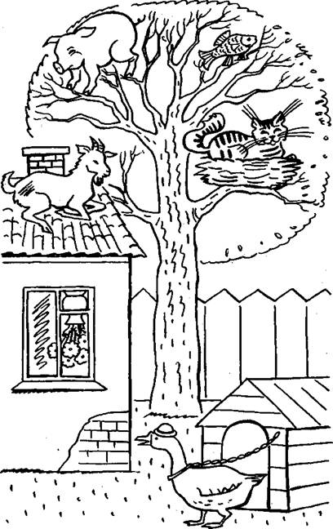
Процедура проведения методики такова. Вначале ребенку показывают картинку, изображенную на рис. 17. В ней имеются несколько довольно нелепых ситуаций с животными. Во время рассматривания картинки ребенок получает инструкцию примерно следующего содержания: «Внимательно посмотри на эту картинку и скажи, все ли здесь находится на своем месте и правильно нарисовано. Если что-нибудь тебе покажется не так, не на месте или неправильно нарисовано, то укажи на это и объясни, почему это не так. Далее ты должен будешь сказать, как на самом деле должно быть».
Рис. 17 Картинка к методике «Нелепицы»

Примечание. Обе части инструкции выполняются последовательно. Сначала ребенок просто называет все нелепицы и указывает их на картинке, а затем объясняет, как на самом деле должно быть.
Время экспозиции картинки и выполнения задания ограничено тремя минутами. За это время ребенок должен заметить как можно больше нелепых ситуаций и объяснить, что не так, почему не так и как на самом деле должно быть.

Оценка результатов:
10 баллов — такая оценка ставится ребенку в том случае, если за отведенное время (3 мин) он заметил все 7 имеющихся на картинке нелепиц, успел удовлетворительно объяснить, что не так, и, кроме того, сказать, как на самом деле должно быть.
8-9 баллов — ребенок заметил и отметил все имеющиеся нелепицы, но от одной до трех из них не сумел до конца объяснить или сказать, как на самом деле должно быть.
6-7 баллов — ребенок заметил и отметил все имеющиеся нелепицы, но три-четыре из них не успел до конца объяснить и сказать, как на самом деле должно быть.
4-5 баллов — ребенок заметил все имеющиеся нелепицы, но 5-7 из них не успел за отведенное время до конца объяснить и сказать, как на самом деле должно быть.
2-3 балла — за отведенное время ребенок не успел заметить 1 -4 из 7 имеющихся на картинке нелепиц, а до объяснения дело не дошло.
0-1 балл — за отведенное время ребенок успел обнаружить меньше четырех из семи имеющихся нелепиц. Замечание. 4 и выше балла в этом задании ребенок может получить только в том случае, если за отведенное время он полностью выполнил первую часть задания, определенную инструкцией, т.е. обнаружил все 7 нелепиц, имеющихся на картинке, но не успел или назвать их, или объяснить, как на самом деле должно быть.
Выводы об уровне развития:
10 баллов — очень высокий.
8-9 баллов — высокий.
4-7 баллов — средний.
2-3 балла — низкий.
0-1 балл — очень низкий.

Методика 6. «Что здесь лишнее?»
Эта методика предназначена для детей от 4 до 5 лет и дублирует предыдущую для детей этого возраста. Она призвана исследовать процессы образно-логического мышления, умственные операции анализа и обобщения у ребенка. В методике детям предлагается серия картинок (рис. 19), на которых представлены разные предметы, в сопровождении следующей инструкции: «На каждой из этих картинок один из четырех изображенных на ней предметов является лишним. Внимательно посмотри на картинки и определи, какой предмет и почему является лишним».
На решение задачи отводится 3 минуты.
Оценка результатов:
10 баллов — ребенок решил поставленную перед ним задачу за время, меньшее чем 1 мин, назвав лишние предметы на всех картинках и правильно объяснив, почему они являются лишними.
8-9 баллов — ребенок правильно решил задачу за время от 1 мин до 1,5 мин.
6-7 баллов — ребенок справился с задачей за время от 1,5 до 2,0 мин.
4-5 баллов — ребенок решил задачу за время от 2,0 до 2,5 мин. 2-3 балла — ребенок решил задачу за время от 2,5 мин до 3 мин. 0-1 балл — ребенок за 3 мин не справился с заданием.

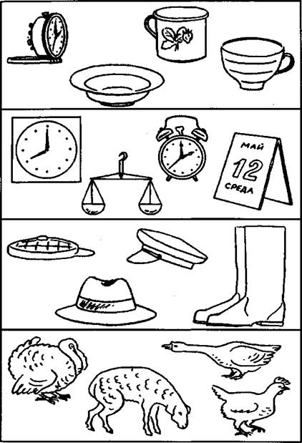 Рис. 19 Картинки к методике «Что здесь лишнее?»

Выводы об уровне развития:
10 баллов — очень высокий.
8-9 баллов — высокий.
4-7 баллов — средний.
2-3 балла — низкий.
0-1 балл — очень низкий.

Методика 7. «Раздели на группы»
Этот вариант методики, предназначенный для диагностики того же качества мышления, что и предыдущая методика, рассчитан на детей в возрасте от 4 до 5 лет. Цель данной методики — оценка образно-логического мышления ребенка. Ему показывают картинку, изображенную на рис. 21, и предлагают следующее задание: «Внимательно посмотри на картинку и раздели представленные на ней фигуры на как можно большее число групп. В каждую такую группу должны входить фигуры, выделяемые по одному общему для них признаку. Назови все фигуры, входящие в каждую из выделенных групп, и тот признак, по которому они выделены».

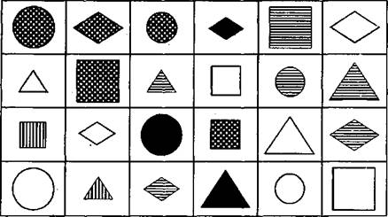

Рис. 21. Стимульный материал к методике «Раздели на группы».
На выполнение всего задания отводится 3 мин.
Оценка результатов:
10 баллов — ребенок выделил все группы фигур за время меньшее чем 2 мин. Эти группы фигур следующие: треугольники, круги, квадраты, ромбы, красные фигуры (на рис. они черного цвета), синие фигуры (заштрихованы в линейку), желтые фигуры (в клеточку), большие фигуры, малые фигуры.
Замечание. Одна и та же фигура при классификации может войти в несколько разных групп.
8-9 баллов — ребенок выделил все группы фигур за время от 2,0 до 2,5 мин.
6-7 баллов — ребенок выделил все группы фигур за время от 2,5 до 3,0 мин.
4-5 баллов — за время 3 мин ребенок сумел назвать только от 5-до 7 групп фигур.
2-3 балла — за время 3 мин ребенок сумел выделить только от 2 до 3 групп фигур.
0-1 балл — за время 3 мин ребенок сумел выделить не более 1 группы фигур.
Выводы об уровне развития:
10 баллов — очень высокий.
8-9 баллов — высокий.
4-7 баллов — средний.
2-3 балла — низкий.
0-1 балл — очень низкий.

Психодиагностика личностных качеств и межличностных отношений у дошкольников

Методика 8. «Выбери нужное лицо»
Эта методика представляет собой детский тест тревожности, разработанный американскими психологами Р. Тэммл, М. Дорки и В. Амен.
Задача состоит в том, чтобы исследовать и оценить тревожность ребенка в типичных для него жизненных ситуациях, где соответствующее качество личности проявляется в наибольшей степени. При этом сама тревожность рассматривается как черта личности, функция которой состоит в обеспечении безопасности человека на психологическом уровне и которая вместе с тем имеет отрицательные следствия. Они заключаются, в частности, в торможении активности ребёнка, направленной на достижение успехов. Высокая тревожность сопровождается обычно высокоразвитой потребностью избегания неудач, что существенно препятствует стремлению к достижению успехов.
Тревожность, испытываемая человеком по отношению к определённой ситуации, не обязательно будет точно так же проявляться в другой социальной ситуации, и это зависит от отрицательного эмоционального опыта, приобретенного ребёнком в данной и иных жизненных ситуациях. Именно отрицательный эмоциональный опыт повышает и порождает тревожность как черту личности и тревожное, беспокойное поведение ребёнка.
Повышенный уровень личностной тревожности свидетельствует о недостаточно хорошей эмоциональной приспособленности, адаптированности ребёнка к жизненным ситуациям, вызывающим беспокойство. Психодиагностика тревожности оценивает внутреннее отношение данного ребёнка к определённым социальным Ситуациям, дает полезную информацию о характере взаимоотношений, сложившихся у данного ребёнка с окружающими людьми, в частности в семье, в детском саду.
Психодиагностический изобразительный материал в этой методике представлен серией рисунков размером 8,5 х 11 см (рис. 33-46). Каждый рисунок сюжетно представляет собой некоторую типичную для жизни ребёнка-дошкольника ситуацию.
Каждый из описанных рисунков выполнен в двух вариантах: для мальчиков (на рисунке изображён мальчик) и для девочек (на рисунке представлена девочка). В процессе тестирования испытуемый идентифицирует себя с ребёнком того же пола, что и он сам. Лицо данного ребёнка не прорисовано полностью, дан лишь общий контур его головы.
Каждый рисунок снабжен двумя дополнительными изображениями детской головы, по размерам точно соответствующими контуру лица ребёнка на рисунке. На одном из дополнительных изображений представлено улыбающееся лицо ребёнка, а на другом — печальное.
Предлагаемые рисунки изображают типичные жизненные ситуации, с которыми сталкиваются дети-дошкольники и которые могут вызывать у них повышенную тревожность. Так, например, рис. 33 (игра с младшими детьми), рис. 37 (игра со старшими детьми) и рис. 45 (ребёнок с родителями) имеют положительную эмоциональную окраску. Рис. 35 (объект агрессии), рис. 40 (выговор), рис. 42 (агрессивное нападение) и рис. 44 (изоляция) имеют отрицательную эмоциональную окраску. Рис. 38 (укладывание в постель в одиночестве), рис. 39 (умывание), рис. 41 (игнорирование), рис. 43 (собирание игрушек) и рис. 46 (еда в одиночестве) имеют двойной эмоциональный смысл, который может быть как положительным, так и отрицательным. Предполагается, что выбор ребёнком того или иного лица будет зависеть от его собственного психологического состояния в момент проведения тестирования.

Рис. 33. Игра ребёнка с младшими детьми. Ребёнок в данной ситуации играет с двумя малышами.
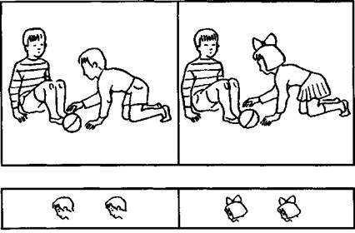

Рис. 34. Ребёнок и мать с младенцем. Ребёнок идёт рядом с матерью, которая везёт коляску с младенцем.
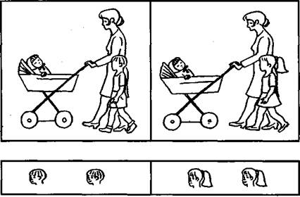

Рис. 35. Объект агрессии. Ребёнок убегает от нападающего на него сверстника.
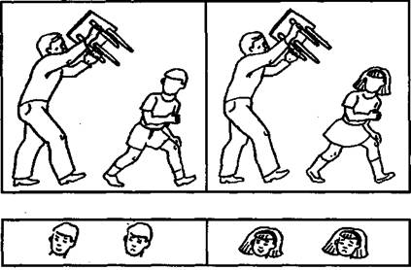

Рис. 36. Одевание. Ребёнок сидит на стуле и надевает ботинки.
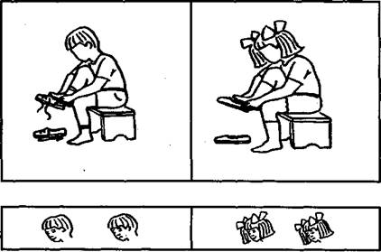

Рис. 37. Игра со старшими детьми. Ребёнок играет с двумя детьми, которые старше его по возрасту.
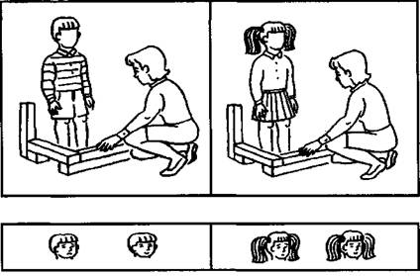

Рис. 38. Укладывание спать в одиночестве. Ребёнок идёт к своей кроватке, а родители не
замечают его и сидят в кресле спиной к нему.
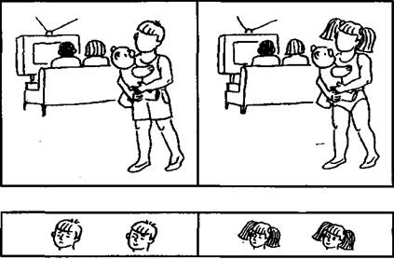

Рис. 39. Умывание. Ребёнок умывается в ванной комнате.
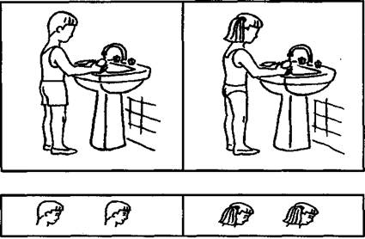

Рис. 40. Выговор. Мать, подняв указательный палец, строго выговаривает
ребёнку за что-то.
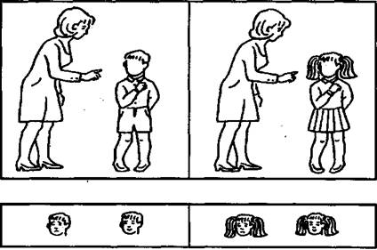

Рис. 41. Игнорирование. Отец играет с малышом, а более старший ребёнок
стоит в одиночестве.
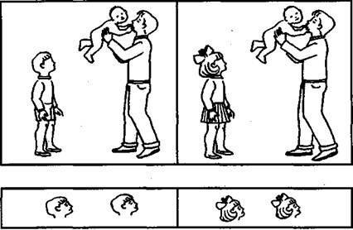

Рис. 42. Агрессивное нападение. Сверстник отбирает игрушку у ребёнка.
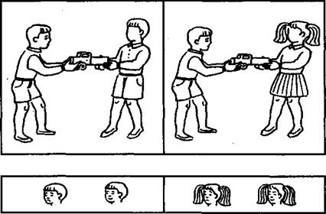

Рис. 43. Собирание игрушек. Мать и ребёнок убирают игрушки.
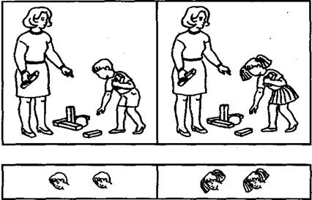

Рис. 44. Изоляция. Двое сверстников убегают от ребёнка, оставляя его в
одиночестве.
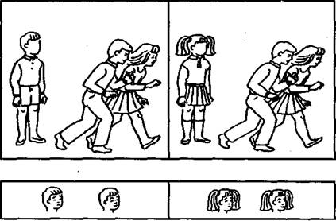

Рис. 45. Ребёнок с родителями. Ребёнок стоит между матерью и отцом.
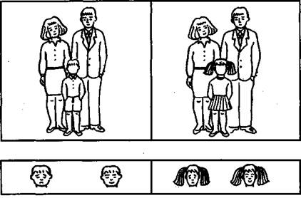

Рис. 46. Еда в одиночестве. Ребёнок сидит один за столом.
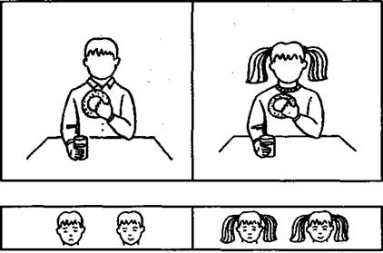

Двусмысленные рисунки в методике имеют основную «проективную» нагрузку. То, какой смысл придаёт ребёнок именно этим рисункам, указывает на типичное для него эмоциональное состояние в подобных жизненных ситуациях.
В процессе психодиагностики рисунки предъявляются ребёнку в той последовательности, в которой они здесь представлены, один за другим. Показав ребёнку рисунок, экспериментатор к каждому из них даёт инструкцию — разъяснение следующего содержания:
К рис. 33. Игра с младшими детьми: «Как ты думаешь, какое у ребёнка будет лицо, весёлое или печальное? Он (она) играет с малышами».
К рис. 34. Ребёнок и мать с младенцем: «Как ты думаешь, какое лицо будет у этого ребёнка: печальное или весёлое? Он (она) гуляет со своей мамой и малышом».
К рис. 35. Объект агрессии: «Как ты думаешь, какое лицо будет у этого ребёнка: весёлое или печальное?»
К рис. 36. Одевание: «Как ты думаешь, какое лицо будет у этого ребёнка: весёлое или печальное? Он (она) одевается».
К рис. 37. Игра со старшими детьми: «Как ты думаешь, какое лицо будет у этого ребёнка: весёлое или печальное? Он (она) играет со старшими детьми».
К рис. 38. Укладывание спать в одиночестве: «Как ты думаешь, какое лицо будет у этого ребёнка: весёлое или печальное? Он (она) идёт спать».
К рис.39. Умывание: «Как ты думаешь, какое лицо будет у этого ребёнка: весёлое или печальное? Он (она) в ванной».
К рис. 40. Выговор: «Как ты думаешь, какое лицо будет у этого ребёнка: весёлое или печальное?»
К рис. 41. Игнорирование: «Как ты думаешь, какое лицо будет у этого ребёнка: весёлое или печальное?»
К рис. 42. Агрессивное нападение: «Как ты думаешь, какое лицо будет у этого ребёнка: весёлое или печальное?»
К рис. 43. Собирание игрушек: «Как ты думаешь, какое лицо будет у этого ребёнка: весёлое или печальное? Он (она) убирает игрушки».
К рис. 44. Изоляция: «Как ты думаешь, какое лицо будет у этого ребёнка: весёлое или печальное?»
К рис. 45. Ребёнок с родителями: «Как ты думаешь, какое лицо будет у этого ребёнка: весёлое или печальное? Он (она) со своими мамой и папой».
К рис. 46. Еда в одиночестве: «Как ты думаешь, какое лицо будет у этого ребёнка: весёлое или печальное? Он (она) ест».
Выбор ребёнком соответствующего лица и его словесные высказывания фиксируются в специальном протоколе (таблица 1).
Протоколы, полученные от каждого ребёнка, подвергаются далее анализу, который имеет две формы: количественную и качественную.
Количественный анализ состоит в следующем. На основании данных протокола вычисляется индекс тревожности ребёнка (ИТ), который равен выраженному в процентах отношению числа эмоционально-негативных выборов к общему числу рисунков

Таблица 1.
Протокол к методике «Выбери нужное лицо»

Имя ребёнка: _____________________ Возраст ребёнка: ____________
Дата проведения обследования: ________________

Номер и содержание рисунка | Высказывание ребенка | Выбор лица
Номер и содержание рисунка | Высказывание ребенка | Веселое | Печальное

По индексу тревожности (ИТ) дети в возрасте от 3,5 лет до 7 лет условно могут быть разделены на три группы:
- Высокий уровень тревожности. ИТ по величине больше 50%.
- Средний уровень тревожности. ИТ находится в пределах от 20% до 50%.
- Низкий уровень тревожности. ИТ располагается в интервале от 0% до 20%.
В ходе качественного анализа каждый ответ ребёнка (второй столбец протокола) анализируется отдельно. На основе такого анализа делаются выводы относительно эмоционального опыта общения ребёнка с окружающими людьми и того следа, который этот опыт оставил в душе ребёнка. Особенно высоким проективным значением в этой связи обладают рис. 36 (одевание), 38 (укладывание в постель в одиночестве), 46 (еда в одиночестве). Дети, в этих ситуациях делающие отрицательные эмоциональные выборы, с высокой степенью вероятности будут обладать высоким ИТ. Дети, делающие отрицательные эмоциональные выборы в ситуациях, изображенных на рис. 34 (ребёнок и мать с младенцем), рис. 39 (умывание), рис. 41 (игнорирование) и рис. 43 (собирание игрушек), с большой вероятностью получат высокий или средний индекс ИТ.

Методика 9. «Какой Я?»
Эта методика предназначается для определения самооценки ребёнка-дошкольника. Экспериментатор, пользуясь представленным далее протоколом (табл. 2), спрашивает у ребёнка, как он сам себя воспринимает и оценивает по десяти различным положительным качествам личности. Оценки, предлагаемые ребёнком самому себе, проставляются экспериментатором в соответствующих колонках протокола, а затем переводятся в баллы.
Оценка результатов:
Ответы типа «да» оцениваются в 1 балл, ответы типа «нет» оцениваются в 0 баллов. Ответы типа «не знаю» и также ответы типа «иногда» оцениваются в 0,5 балла. Самооценка ребёнка определяется по общей сумме баллов, набранной им по всем качествам личности.
Выводы об уровне развития:
10 баллов — очень высокий.
8-9 баллов — высокий.
4-7 баллов — средний.
2-3 балла — низкий.
0-1 балл — очень низкий.

Таблица 2.
Протокол к методике «Какой Я?»

№ п/п | Оцениваемые качества личности | Оценки по вербальной шкале
№ п/п | Оцениваемые качества личности | Да | Нет | Иногда | Не знаю
1 | Хороший
2 | Добрый
3 | Умный
4 | Аккуратный
5 | Послушный
6 | Внимательный
7 | Вежливый
8 | Умелый (способный)
9 | Трудолюбивый
10 | Честный

Методика 10. «Каков ребенок во взаимоотношениях с окружающими людьми?»
Эта методика представляет собой опросник, предназначенный для экспертного оценивания коммуникативных качеств личности ребёнка-дошкольника. Межличностные отношения или функционально связанные с ними коммуникативные качества личности ребёнка в данном случае определяются небольшой группой независимых взрослых людей, хорошо знающих данного ребёнка. Это его родители (родственники), воспитатели и другие педагогические работники дошкольных учебно-воспитательных учреждений. Желательно, чтобы такие оценки одновременно давали ребёнку не менее двух-трёх человек при условии, что хотя бы один из них не входит в число родственников ребёнка и относится к нему более или менее эмоционально нейтрально (не безразлично, но и не субъективно). Исключение из этого правила представляет лишь тот случай, когда ребёнка принимают в дошкольное учреждение и никто, кроме его родственников, ещё не в состоянии его по-настоящему оценить.
С помощью приводимого далее опросника оцениваются следующие коммуникативные качества и виды отношений ребёнка с людьми:
- Доброта.
- Внимательность к людям.
- Правдивость, честность.
- Вежливость.
- Общительность.
- Щедрость.
- Отзывчивость, готовность прийти на помощь.
- Справедливость.
- Жизнерадостность.
- Ответственность.

Коммуникативно-личностный опросник для родителей, воспитателей и родственников ребенка.
1. Добрый ли ваш ребёнок?
а) да, б) нет, в) когда как, г) не знаю.
2. Внимательный ли ваш ребёнок?
а) да, б) нет, в) когда как, г) не знаю.
3. Правдивый ли ваш ребёнок?
а) да, б) нет, в) когда как, г) не знаю.
4. Вежливый ли ваш ребёнок?
а) да, б) нет, в) когда как, г) не знаю.
5. Общительный ли ваш ребёнок?
а) да, б) нет, в) когда как, г) не знаю.
6. Щедрый ли ваш ребёнок?
а) да, б) нет, в) когда как, г) не знаю.
7. Отзывчивый ли ваш ребёнок? Всегда ли он готов прийти
на помощь другим?
а) да, б) нет, в) когда как, г) не знаю.
8. Справедливый ли ваш ребёнок?
а) да, б) нет, в) когда как, г) не знаю.
9. Жизнерадостный ли ваш ребёнок?
а) да, б) нет, в) когда как, г) не знаю.
10. Ответственный ли ваш ребёнок?
а) да, б) нет, в) когда как, г) не знаю.

В том случае, когда на вопросы данного опросника отвечают не родители или родственники ребёнка, а воспитатели, в формулировку каждого вопроса необходимо вместо слова «ваш» включать настоящее имя ребёнка, например: «Добрый ли мальчик Серёжа?» Отвечая на вопросы опросника, опрашиваемые выбирают и отмечают в опроснике тот вариант ответа, который считают наиболее правильным.
Оценка результатов:
За каждый ответ типа «да» ребёнок получает 1 балл. За каждый ответ типа «нет» ему приписывается 0 баллов. Каждый ответ типа «когда как» или «не знаю» расценивается в 0,5 балла.
В итоге подсчитывается общая сумма баллов, набранных ребёнком по всем десяти коммуникативным качествам личности. В том случае, если ребёнка оценивали при помощи данного опросника несколько человек, берётся их средняя оценка. К примеру, если со стороны двух воспитателей ребёнок получил следующие оценки: 0,5 и 0,5, а со стороны родителя, принимавшего участие в его оценке, — 1,0 балла, то его средняя будет приблизительно равна 0,7 балла.
Примечание. В отдельных графах индивидуальной карты психологического развития (табл. 4, графы 29-38) проставляются средние оценки, полученные ребёнком по каждому качеству личности, проявляемому в сфере межличностных отношений, а об уровне развития отношений ребёнка и его коммуникативных качеств личности судят по сумме баллов, набранных ребёнком по всем оцениваемым качествам личности (в качестве примера указана в графе 39 индивидуальной карты психологического развития).
Выводы об уровне развития: 10 баллов — очень высокий.
8-9 баллов — высокий.
4-7 баллов — средний.
  - балла — низкий.
0-1 балл — очень низкий.

Приложение 2
Педагогическая диагностика

1. Занятия диагностического характера взяты из программы И.А. Лыковой Программа художественного воспитания, обучения и развития детей 2-7 лет «Цветные ладошки» – М.: СФЕРА; 2007. 108 – 114 с.

№ | Вид деятельности | Тема | Задачи
1 | Рисование предметное по замыслу с элементами аппликации | Картинки для наших шкафчиков | Определение замысла в соответствии с назначением рисунка (картинка для шкафчика). Самостоятельное творчество – рисование предметных картинок и оформление рамочками.
2 | Рисование сюжетное по замыслу | Посмотрим в окошко | Рисование простых сюжетов по замыслу. Выявление уровня развития графических умений и композиционных способностей.
3 | Лепка предметная | Веселые человечки | Лепка фигурки человека разными способами. Умение понимать относительность величины частей.
4 | Аппликация из бумаги | Веселые портреты | Составление портрета из отдельных частей. Развитие цветового восприятия.

2. Естественно-педагогический эксперимент «Интеграция видов изобразительного искусства в художественной деятельности детей дошкольного возраста» (Казакова Т.Г., Лыкова И.А.)
Цель: Выявить возможности интеграции видов изобразительной деятельности в ситуации свободного выбора ребенком вида и характера деятельности, материалов, содержания, способов изображения.

В отдельном помещении оборудуется место для индивидуальных занятий с детьми. На столе свободно размещаются разные художественные материалы и инструменты для свободного выбора их детьми в ходе эксперимента: краски гуашевые, кисти трех размеров, фломастеры, цветные карандаши, пластилин (12 цветов), стеки (5 видов), цветная бумага (в наборах), ножницы, дощечка для лепки, клеенка, салфетки бумажные и матерчатые, бумага белая трех форматов. Дети приглашаются индивидуально, знакомятся с экспериментатором, рассматривают материалы и инструменты. В непринужденной игровой форме ребенку предлагается назвать все, что он видит (при этом фиксируется общая ориентировка ребенка в художественных материалах), и выбрать, чем бы он хотел заниматься – рисовать, лепить, вырезать. Предлагается также выбрать материалы для реализации своего замысла.
По ходу эксперимента фиксируются: выбор ребенка, внешние проявления его реакции на ситуацию, последовательность развития замысла, сочетание видов деятельности, комментарии по ходу действий, игровое и речевое развитие художественного образа.
Для анализа процесса и результата детской художественной деятельности была разработана система показателей:

1. Характеристика отношений, интересов, способностей в области художественной деятельности:
- искренность, непосредственность;
- увлеченность;
- интерес;
- творческое воображение;
- характер вхождения в образ;
- специфические способности.
2. Характеристика качества способов творческой деятельности:
- применение известного в новых условиях;
- самостоятельность в нахождении способов создания образов;
- нахождение оригинальных способов, новых для ребенка;
- создание новых комбинаций на основе ранее освоенных образов.
3. Характеристика качества продукции:
- нахождение адекватных выразительно-изобразительных средств для создания образа;
- соответствие результатов изобразительной деятельности элементарным художественным требованиям;
- проявление индивидуального «почерка» как особой манеры исполнения и характера образа.
4. Общий вывод.

Приложение 3

Планирование занятий (НОД) в изостудии на учебный год

Литература:
- Лыкова И.А. Изобразительное творчество в детском саду. Путешествия в тапочках, валенках, ластах, босиком, на ковре-самолете и в машине времени. Конспекты занятий в ИЗОстудии. – М.: СФЕРА, 2008.
- Рузанова Ю.В. Развитие моторики рук у дошкольников в нетрадиционной изобразительной деятельности. – СПб.: КАРО, 2007.
- Постоева Л.Д., Лукина Г.А. Интегрированные коррекционно-развивающие занятия для детей 4-6 лет. – М.: Книголюб, 2006.
- Фопель К. Привет, ручки! Подвижные игры для детей 3-6 лет. – М.: Генезис, 2005.
- Фопель К. Привет, ушки! Подвижные игры для детей 3-6 лет. – М.: Генезис, 2005.
- Фопель К. Привет, глазки! Подвижные игры для детей 3-6 лет. – М.: Генезис, 2005.

Блок | № | Вид изобразительной деятельности, тема | Задачи | Психологические тренинги, игры, упражнения | Литература  №  страница
Д  Е  Т  С  Т  В  О | 1 | Лепка миниатюр в спичечном коробке  КОЛЫБЕЛЬКА | Поиск способов лепки миниатюрных игрушек (пеленашек) и вариантов преобразования спичечного коробка в колыбельку. | Игра –  «Колыбель» | № 1 – 40 с.  № 4 – 44 с.
Д  Е  Т  С  Т  В  О | 2 | Рисование с натуры  ДРУГ ДЕТСТВА | Рисование игрушечных мишек с натуры. Знакомство с эскизом, как этапом планирования работы | Игра –  «Волшебные превращения» | № 1 – 26 с.  № 5 – 100 с.
Д  Е  Т  С  Т  В  О | 3 | Аппликация сюжетная  КАК МЫ БЫЛИ МАЛЕНЬКИМИ | Самостоятельный поиск аппликативных способов изображения фигуры спящего человека (малыша) в кроватке | Игра –  «Ясли, детский сад, школа» | № 1 – 42 с.  № 4 – 78 с.
Д  Е  Т  С  Т  В  О | 4 | Рисование акварелью по туши  КУКЛА | Знакомство с работой тушью | Игра –  «Тряпичная кукла» | № 2 – 78 с.  № 4 – 42 с.
Д  Е  Т  С  Т  В  О | 5 | Аппликация или лепка с натуры  КТО-КТО РЯДОМ С НАМИ ЖИВЕТ | Создание коллективной композиции из пластических образов домашних животных | Игра –  «Две собачки» | № 1 – 46 с.  № 4 – 82 с.
Д  Е  Т  С  Т  В  О | 6 | Рисование цветным клейстером  КЛОУН | Знакомство с новыми техниками и материалами. Упражнение в изображении фигуры человека. | Игра –  «Гигантский мяч» | № 2 – 79 с.  № 6 – 76 с.
Д  О  М  А  Ш  Н  И  Е  И  С  Т  О  Р  И  И | 7 | Рисование по представлению  ВЕЧЕРНИЙ СВЕТ В ОКОШКАХ | Самостоятельный поиск выразительно-изобразительных средств для передачи впечатлений о вечерних окнах | Игра –  «Зеркало и тень» | № 1 – 54 с.  № 6 – 65 с.
Д  О  М  А  Ш  Н  И  Е  И  С  Т  О  Р  И  И | 8 | Аппликация силуэтная  БАШМАК В ЛУЖЕ | Знакомство с явлением отражения и «открытие» художественных возможностей симметричной аппликации | Игра –  «Передаем ботинок» | № 1 – 58 с.  № 5 – 61 с.
Д  О  М  А  Ш  Н  И  Е  И  С  Т  О  Р  И  И | 9 | Рисование пальчиками  КРУЖКА | Знакомить со способом рисования пальчиками, расширять представления о форме, расположении и размере частей | Игра-приветствие –  «Привет, глазки!» | № 2 – 103 с.  № 6 – 24 с.
Д  О  М  А  Ш  Н  И  Е  И  С  Т  О  Р  И  И | 10 | Лепка модульная из колец  КРАСИВАЯ ПОСУДА | Освоение оригинального способа лепки посуды из столбиков, замыкающихся в кольца | Игра-приветствие –  «Привет!» | № 1 – 66 с.  № 6 – 95 с.
Д  О  М  А  Ш  Н  И  Е  И  С  Т  О  Р  И  И | 11 | Рисование декоративное  КРАСИВЫЕ САЛФЕТКИ | Создание образов красивых домашних вещей с центрическим орнаментом, развитие чувства ритма и композиции | Игра –  «Карандаш» | № 1 – 68 с.  № 6 – 26 с.
Д  О  М  А  Ш  Н  И  Е  И  С  Т  О  Р  И  И | 12 | Лепка или аппликация с элементами конструирования  ТАКИЕ РАЗНЫЕ ЧАСЫ | Создание образов бытовых предметов в детской дизайн-деятельности по мотивам декоративно-прикладного искусства | Игра –  «Уборка» | № 1 – 62 с.  № 6 – 107 с.
Д  О  М  А  Ш  Н  И  Е  И  С  Т  О  Р  И  И | 13 | Рисование декоративное с элементами аппликации  ПЕРЧАТКИ И КОТЯТКИ | Создание оригинальных образов на основе силуэта своей руки  (по мотивам литературного произведения) | Игра –  «Играющий котенок» | № 1 – 60 с.  № 4 – 88 с.
Д  О  М  А  Ш  Н  И  Е  И  С  Т  О  Р  И  И | 14 | Аппликация из мятой бумаги  ВАРИМ ОВОЩНОЙ СУП | Создание образов овощей на основе мятой бумаги (по мотивам литературного произведения) | Игра –  «Горячая картошка» | № 2 – 107 с.  № 4 – 26 с.
Ж  А  Р  К  И  Е  С  Т  Р  А  Н  Ы | 15 | Лепка сюжетная (коллективная композиция)  КАКТУСЫ ЗАЦВЕЛИ | Создание творческой композиции «Кактусы зацвели» | Игра –  «Волшебный ком» | № 1 – 72 с.  № 6 – 129 с.
Ж  А  Р  К  И  Е  С  Т  Р  А  Н  Ы | 16 | Рисование  КОРАБЛИ ПУСТЫНИ | Знакомство с явлением контраста, освоение рациональных способов изображения нескольких одинаковых животных | Игра –  «Бумага и карандаш» | № 1 – 76 с.  № 6 – 43 с.
Ж  А  Р  К  И  Е  С  Т  Р  А  Н  Ы | 17 | Аппликация  ЧЕРЕПАХИ И ЗМЕИ ПОЛЗАЮТ В ПУСТЫНЕ | Творческое применение разных аппликативных техник | Упр. «Маленький зверек» | № 1 – 74 с.  № 4 – 94 с
Ж  А  Р  К  И  Е  С  Т  Р  А  Н  Ы | 18 | Рисование  ПЕСТРЫЕ ПОПУГАИ НА ДЕРЕВЕ | Создание коллективного панно «Тропическое дерево» с разноцветными попугаями в разных позах | Игра –  «Птичье гнездо» | № 1 – 84 с.  № 5 – 131 с.
Ж  А  Р  К  И  Е  С  Т  Р  А  Н  Ы | 19 | Лепка с элементами аппликации и конструирования  ВЕСЕЛЫЕ ОБЕЗЬЯНКИ НА ПАЛЬМАХ | Создание игрового макета «Остров в море» с ловкими, быстрыми обезьянками на стройных пальмах | Игра –  «Круги, квадраты, треугольники» | № 1 – 82 с.  № 6 – 116 с.
Ж  А  Р  К  И  Е  С  Т  Р  А  Н  Ы | 20 | Рисование  ЖИРАФ ЗАБОЛЕЛ | Создание оригинальных образов заболевшего жирафа с акцентом на длинной шее (шарф, компресс, воротник) | Игра –  «Нежность» | № 1 – 78 с.  № 4 – 30 с.
Ж  А  Р  К  И  Е  С  Т  Р  А  Н  Ы | 21 | Аппликация  ПОЛОСАТАЯ ЗЕБРА | Создание оригинальных образов зебры в полосатой «тельняшке» | Игра –  «Ха-ха-ха!» | № 1 – 80 с.  № 5 – 64 с.
Ж  А  Р  К  И  Е  С  Т  Р  А  Н  Ы | 22 | Лепка  ТОПАЮТ ПО АФРИКЕ СЛОНЫ И НОСОРОГИ | Создание оригинальных образов крупных животных на основе обобщенного способа лепки | Игра –  «Кого нет?» | № 1 – 86 с.  № 6 – 32 с.
З  И  М  У  Ш  К  А  -  З  И  М  А | 23 | Аппликация из манки  СНЕГОВИК | Создание оригинальных образов снеговиков, используя нетрадиционные техники | Игра –  «Снежный бой» | № 2 – 15 с.  № 4 – 129 с.
З  И  М  У  Ш  К  А  -  З  И  М  А | 24 | Рисование ватной палочкой  РУКАВИЧКИ | Создание оригинальных образов на основе силуэта своей руки, используя нетрадиционную технику рисования | Игра –  «Холодные руки» | № 2 – 99 с.  № 4 – 47 с.
З  И  М  У  Ш  К  А  -  З  И  М  А | 25 | Аппликация из рваной бумаги и ватных жгутиков  ДЕД МОРОЗ | Создание образа Деда Мороза способом обрывания бумаги и рваной аппликации из ваты | Игра –  «Гигантские снежки» | № 2 – 80 с.  № 4 – 130 с.
З  И  М  У  Ш  К  А  -  З  И  М  А | 26 | Рисование с использованием клейстера  МОРОЗНЫЕ УЗОРЫ | Создание декоративных образов, знакомство с новыми техниками рисования | Игра –  «Снежинки» | № 2 – 14 с.  № 5 – 126 с.
Х  О  Л  О  Д  Н  Ы  Е  С  Т  Р  А  Н  Ы | 27 | Рисование пастелью  ПОЛЯРНОЕ СИЯНИЕ | Освоение нового художественного материала (пастель), создание колористических нефигуративных композиций | Игра –  «Шарик-подарок» | № 1 – 90 с.  № 4 – 25 с.
Х  О  Л  О  Д  Н  Ы  Е  С  Т  Р  А  Н  Ы | 28 | Аппликация (коллаж)  БЕЛЫЙ МЕДВЕДЬ ЛЮБУЕТСЯ ПОЛЯРНЫМ СИЯНИЕМ | Создание сюжетной композиции в технике коллаж, расширение возможностей бумажной пластики | Игра –  «Добрый медвежонок» | № 1 – 92 с.  № 3 – 58 с.  (игра)
Х  О  Л  О  Д  Н  Ы  Е  С  Т  Р  А  Н  Ы | 29 | Лепка коллективная  ПИНГВИНИЙ ПЛЯЖ | Лепка пингвинов в движении создание коллективной композиции с использованием элементов конструирования | Игра –  «Выше – ниже» | № 1 – 94 с.  № 6 – 99 с.
М  О  Р  С  К  О  Е  П  У  Т  Е  Ш  Е  С  Т  В  И  Е | 30 | Рисование  Я РИСУЮ МОРЕ - ГОЛУБЫЕ ДАЛИ | Экспериментирование с бытовыми предметами для изображения волн (моря) разными способами | Игра –  «Солнце, песок и море» | № 1 – 98 с.  № 4 – 32 с.
М  О  Р  С  К  О  Е  П  У  Т  Е  Ш  Е  С  Т  В  И  Е | 31 | Аппликация  ПО МОРЯМ, ПО ВОЛНАМ | Создание сюжетной композиции по замыслу, свободное сочетание художественных техник  (аппликация, рисование) | Игра-поиск  «Кораблик в опасности» | № 1 – 100 с.  № 4 – 38 с.
М  О  Р  С  К  О  Е  П  У  Т  Е  Ш  Е  С  Т  В  И  Е | 32 | Рисование ладошкой  ОСЬМИНОЖКИ | Обучение новым приемам рисования и развитие умения экспериментировать | Упр. «Морской аквариум»  «Игра с волной»  игра -  «Раздувайся пузырь» | № 3 – 15 с.
М  О  Р  С  К  О  Е  П  У  Т  Е  Ш  Е  С  Т  В  И  Е | 33 | Лепка сюжетная  НА ДНЕ МОРСКОМ | Создание сюжетной композиции на основе обогащения представлений о морских обитателях | Игра –  «Охота на дракона» | № 1 – 102 с.  № 6 – 37 с.
М  О  Р  С  К  О  Е  П  У  Т  Е  Ш  Е  С  Т  В  И  Е | 34 | Рисование декоративное  РЫБКИ ИГРАЮТ,  РЫБКИ СВЕРКАЮТ | Свободное сочетание разных изобразительных техник, включение элементов письма в оформление рыбок | Игра –  «Острова» | № 1 – 110 с.  № 5 – 34 с.
М  О  Р  С  К  О  Е  П  У  Т  Е  Ш  Е  С  Т  В  И  Е | 35 | Аппликация  СТАЙКА ДЕЛЬФИНОВ | Освоение новой техники аппликации – симметричное вырезывание по нарисованному контуру | Игра –  «Дельфин и рыба» | № 1 – 112 с.  № 6 – 101 с.
М  О  Р  С  К  О  Е  П  У  Т  Е  Ш  Е  С  Т  В  И  Е | 36 | Рисование ладошкой  ДЕЛЬФИНЫ | Обучение новым приемам рисования и развитие умения экспериментировать | Упр. «Океан»  «Дельфины тренируются»  игра -  «Раздувайся пузырь» | № 3 – 11 с.
 | 37 | Лепка рельефная  ВЕТЕР ПО МОРЮ ГУЛЯЕТ И КОРАБЛИК ПОДГОНЯЕТ | Освоение техники пластилиновой живописи (рельефной лепки), передача пластики и колорита морских волн | Игра –  «Магнит» | № 1 – 120 с.  № 4 – 24 с.
К  О  С  М  О  С | 38 | Аппликация из цветной бумаги, ткани и фольги  ЗВЕЗДЫ И КОМЕТЫ | Создание панорамной композиции в технике коллаж из разных материалов, вырезывание звезд по опорной схеме | Игра –  «Земля и Луна» | № 1 – 122 с.  № 4 – 102 с.
К  О  С  М  О  С | 39 | Рисование  ЛЕТАЮЩИЕ ТАРЕЛКИ | Создание оригинальных образов космических объектов по замыслу, развитие навыков сотворчества | Игра –  «Вечное движение» | № 1 – 126 с.  № 6 – 93 с.
К  О  С  М  О  С | 40 | Лепка рельефная (панорама)  В ДАЛЕКОМ КОСМОСЕ | Совершенствование рельефной лепки, передача пластики, движения и колорита космических объектов | Игра –  «Звезда» | № 1 – 124 с.  № 6 – 74 с.
К  О  С  М  О  С | 41 | Рисование по замыслу  НА ДАЛЕКОЙ НЕИЗВЕДАННОЙ ПЛАНЕТЕ | Создание оригинальных сюжетных композиций по замыслу, развитие творческого воображения | Игра –  «Ненасытное чудовище» | № 1 – 132 с.  № 4 – 108 с.
С  К  А  З  О  Ч  Н  Ы  Й  М  И  Р | 42 | Лепка коллективная  ЧУДО-ДЕРЕВО | Создание образа чудо-дерева, (рельеф или объем), развитие творческого воображения | Игра –  «Волшебные  ножки – 1» | № 1 – 158 с.  № 6 – 81 с.
С  К  А  З  О  Ч  Н  Ы  Й  М  И  Р | 43 | Рисование по замыслу  ФАНТАСТИЧЕСКИЕ ЦВЕТЫ | Развитие творческого воображения – знакомое применение и комбинирование знакомых художественных техник | Игра –  «Танец мотыльков» | № 1 – 156 с.  № 4 – 87 с.
С  К  А  З  О  Ч  Н  Ы  Й  М  И  Р | 44 | Аппликация-мозаика  ЛУЖИ-ТУЧИ ДЛЯ ВЕСЕЛЫХ ПОРОСЯТ | Свободное сочетание аппликативных техник: вырезывание по контуру, обрывная и модульная мозаика | Игра –  «Дождь» | № 1 – 150 с.  № 5 – 53 с.
С  К  А  З  О  Ч  Н  Ы  Й  М  И  Р | 45 | Рисование- фантазирование  ДОМИК С ТРУБОЙ И СКАЗОЧНИК-ДЫМ | Создание оригинальных контурных рисунков в технике «живая линия»  (линия на прогулке) | Игра –  «Пожар!» | № 1 – 144 с.  № 5 – 43 с.
С  К  А  З  О  Ч  Н  Ы  Й  М  И  Р | 46 | Лепка  ДВА ЖАДНЫХ МЕДВЕЖОНКА | Создание пластической композиции по мотивам венгерской сказки, сочетание техник лепки и конструирования | Игра –  «Помоги мне!» | № 1 – 152 с.  № 5 – 37 с.
С  К  А  З  О  Ч  Н  Ы  Й  М  И  Р | 47 | Рисование с элементами письма  ПЕРО  ЖАР-ПТИЦЫ | Свободное сочетание разных изобразительных техник, включение элементов письма в оформление перьев жар-птицы | Игра –  «Перо на ветру» | № 1 – 166 с.  № 6 – 84 с.
С  К  А  З  О  Ч  Н  Ы  Й  М  И  Р | 48 | Аппликация с элементами рисования и письма  ЖАР-ПТИЦА | Развитие творческого воображения – свободное применение и комбинирование знакомых художественных техник | Игра –  «Волшебные  платки – 1» | № 1 – 162 с.  № 6 – 56 с.
С  К  А  З  О  Ч  Н  Ы  Й  М  И  Р | 49 | Рисование-фантазирование  ПУТАНИЦА-ПЕРЕПУТАНИЦА | Развитие творческого воображения – создание образов необычных существ и явлений (комбинаторика) | Игра –  «Уборка в саду» | № 1 – 188 с.  № 4 – 137 с.
С  К  А  З  О  Ч  Н  Ы  Й  М  И  Р | 50 | Лепка миниатюр в спичечном коробке  ЛЯГУШОНКА В КОРОБЧЕНКЕ | Создание миниатюр пластичискими средствами | Игра –  «Лягушки на пути домой» | № 1 – 170 с.  № 4 – 117 с.
В  Е  С  Н  А  -  К  Р  А  С  Н  А | 51 | Рисование ладошкой  ОДУВАНЧИКИ | Обучение новым приемам рисования и развитие умения экспериментировать, создание оригинального образа одуванчика | Упр. «Замечательные цветы»  игры:  «Одуванчик»  «Добрые слова» | № 3 – 42 с.
В  Е  С  Н  А  -  К  Р  А  С  Н  А | 52 | Аппликация из мятой бумаги и жгутиков  ВЕСЕЛОЕ СОЛНЫШКО | Создание оригинального образа солнышка, свободное применение и комбинирование знакомых художественных техник | Игра –  «Маленькие солнышки» | № 2 – 29 с.  № 6 – 75 с.
В  Е  С  Н  А  -  К  Р  А  С  Н  А | 53 | Рисование ладошкой БАБОЧКА | Обучение новым приемам рисования и развитие умения экспериментировать, создание оригинального образа бабочки | Упр. «Бабочка»  «Гусеница превращается в бабочку»  игра –  «Большая гусеница» | № 3 – 52 с.
В  Е  С  Н  А  -  К  Р  А  С  Н  А | 54 | Рисование цветной тушью по мокрой бумаге  ЦВЕТЫ | Создание оригинальной цветочной композиции, использование нетрадиционных техник | Игра –  «Рисунок из шерстяных ниток» | № 2 – 37 с.  № 6 – 112 с.
В  Е  С  Н  А  -  К  Р  А  С  Н  А | 55 | Рисование акварелью по туши  БЕРЕЗКА | Создание образа белой березы, использование нетрадиционных техник изобразительной деятельности | Игра –  «Волшебные  ножки 2» | № 2 – 32 с.  № 6 – 82 с.
В  Е  С  Н  А  -  К  Р  А  С  Н  А | 56 | Рисование по замыслу  РАДУГА-ДУГА | Создание образа сказочной радуги и цветных королевств (по выбору), развитие творческого воображения | Игра –  «Разноцветный мир» | № 1 – 190 с.  № 6 – 47 с.

Приложение 4

Список литературы:

- Дрезнина М.Г., О.А. Куревина О.А. Навстречу друг другу. – М.: ЛИНКА-ПРЕСС, 2007.
- Кожохина С.К. Путешествие в мир искусства. – М.: Сфера, 2002.
- Лыкова И.А. Изобразительное творчество в детском саду. Путешествия в тапочках, валенках, ластах, босиком, на ковре-самолете и в машине времени. Конспекты занятий в ИЗОстудии. – М.: СФЕРА, 2008.
- Лыкова И.А. Программа художественного воспитания, обучения и развития детей 2 – 7 лет «Цветные ладошки». М.: Сфера, 2007.
- Межиева М.В. Развитие творческих способностей у детей 5 –9 лет. – Ярославль: Академия развития: Академия Холдинг, 2002.
- Немов Р. Психология. Психодиагностика. Кн. 3
- Одаренные дети. – пер. с англ./ Общ. Ред. Г.Д. Бурменской и В.М. Слуцкого – М.: Прогресс, 1991.
- Постоева Л.Д., Лукина Г.А. Интегрированные коррекционно-развивающие занятия для детей 4-6 лет. – М.: Книголюб, 2006.
- Рузанова Ю.В. Развитие моторики рук у дошкольников в нетрадиционной изобразительной деятельности. – СПб.: КАРО, 2007.
10. Фопель К. Привет, ручки! Подвижные игры для детей 3-6 лет. – М.: Генезис, 2005.
11. Фопель К. Привет, ушки! Подвижные игры для детей 3-6 лет. – М.: Генезис, 2005.
Фопель К. Привет, глазки! Подвижные игры для детей 3-6 лет. – М.: Генезис, 2005.

